
مهارات التفكير (سادس)
البرنامج الإثرائي الرمال

اسم الطالبة .....................................................................
معلمة الموهبة / لولوه الدوسري
العام الدراسي
1439/1440 هـ

ورقة عمل 1

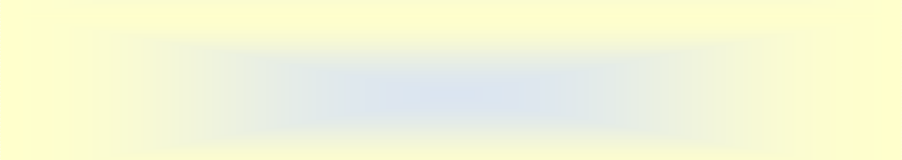

التاريخ ................................................

مهارة الملاحظة

بعد مشاهدتك للفلم الوثائقي (بحر الرمال) دوني أبرز المعلومات التي لاحظتيها ولفتت نظرك حول الموضوع (نقاط)
................................................................................................................................................................................................................................................................................................................................................................................................................................................................................................................................................................................................................................................................................................................................................................................................................................................................................................................................................................................................................................................................................................................................................................................................................................................................................................................................................................................................................................................................................

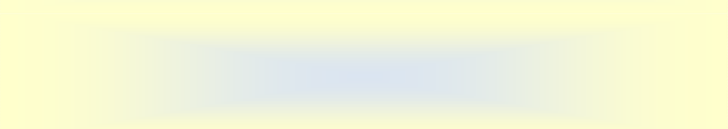
ورقة عمل 2

.................التاريخ
مهارة الملاحظة
أمامك عينات لبعض أنواع الرمال استخدمي حواسك لتدوين ملاحظاتك حولها ...

...................................................................................................................................................
...................................................................................................................................................
...................................................................................................................................................
...................................................................................................................................................
...................................................................................................................................................
...................................................................................................................................................
...................................................................................................................................................
...................................................................................................................................................
...................................................................................................................................................
...................................................................................................................................................
...................................................................................................................................................
...................................................................................................................................................
...................................................................................................................................................
...................................................................................................................................................
...................................................................................................................................................
...................................................................................................................................................
...................................................................................................................................................
...................................................................................................................................................
...................................................................................................................................................
.....................................................................................................................


التاريخ: ..........................................

مهارة طرح الأسئلة

استخدمي مفاتيح الأسئلة التالية لجمع معلومات حول الرمال في المملكة..

ما.................................................................................؟

كيف ............................................................................؟

لماذا............................................................................؟

بأي الطرق .....................................................................؟

من ...............................................................................؟

متى ..............................................................................؟


ورقة عمل 1
التاريخ: ......................................

.
مهارة التذكر

مهارة التذكر بعد مشاهدة العرض اختبري ذاكرتك واسترجعي ابرز المعلومات عن الصحاري التالية :

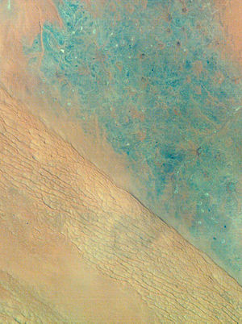 | 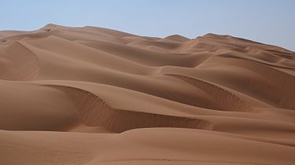 | 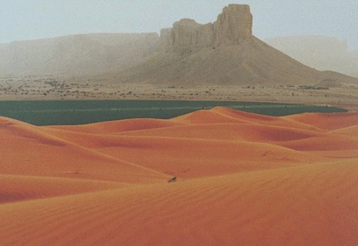

ورقة عمل 2

التاريخ: ...................... ............................................
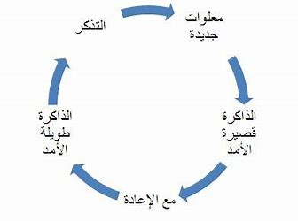
مهارة التذكر
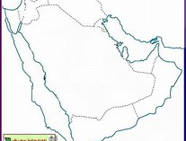
تذكري مواقع الصحاري التي تم التعرف عليها وحدديها على الخريطة..

ورقة عمل 1
التاريخ: ..................... ..................................................
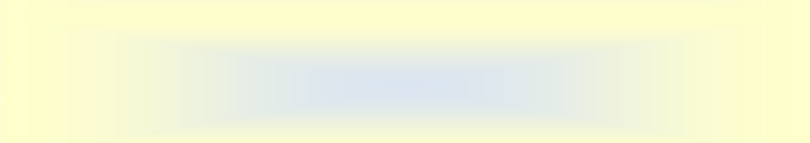
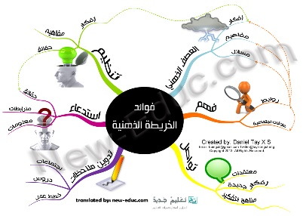
مهارة الخرائط الذهنية
هذه الصورة بواسطة كاتب غير معروف مرخصة بالاسم CC BY-SA-NC
ارسمي خريطة ذهنية في مجال من مجالات موضوع الرمال.. اجمعي فيها اكبر قدر من المعلومات مستعينة بذوقك الفني..

التاريخ.............................................

ورقة عمل رقم 2
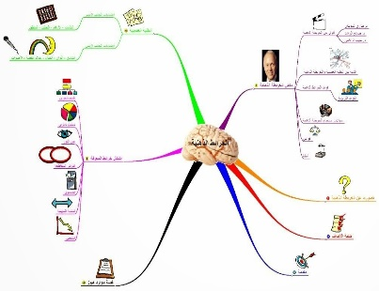
مهارة الخرائط الذهنية الإلكترونية:

باستخدام احدى التطبيقات التي تعلمتيها سابقاً حولي خريطتك الذهنية المرسومة إلى خريطة ذهنية إلكترونية ..واعرضيها بالصف

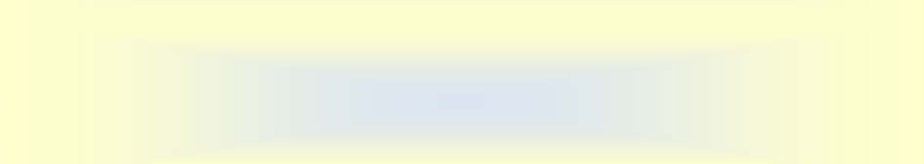

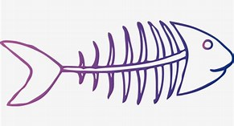
ورقة عمل 1
التاريخ ...............................

مهارة عظم السمكة

باستخدام مهارة عظم السمكة ابحثي عن الأسباب الحقيقية لظاهرة التصحر..

مهارة عظم السمكة
ورقة عمل 2
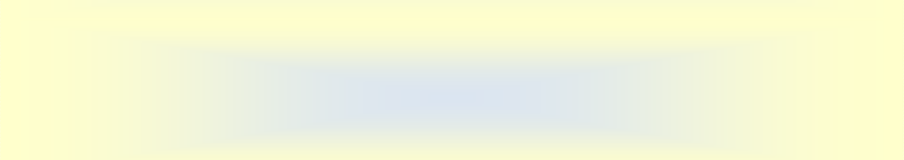

.........التاريخ
.........................:
المشكلة : تسرب الغبار داخل المنازل بالرغم من وجود النوافذ ابحثي عن الأسباب الحقيقية لهذه المشكلة
استخدمي مهارة عظم السمكة للبحث عن الأسباب الممكنة لهذه المشكلة ..

